Соловьева Г.А., Рыкова О.В.

«Машины
наших улиц»
игровое пособие по развитию речи

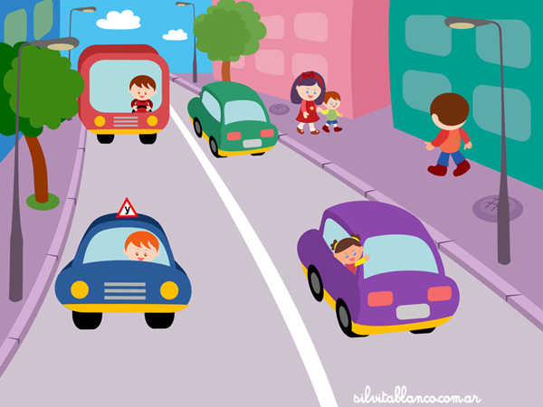

Рыкова О.В., Соловьева Г.А.
Машины наших улиц. Сюжетные фигуры из полимерной глины и подробные рекомендации, направленные на совершенствование развития интересов детей, любознательности и познавательной мотивации, овладение речью как средством общения и культуры. Пособие помогает в игровой, увлекательной для детей форме развивать дошкольников.
Для педагогов ДОУ, родителей.

ГБДОУ детский сад№3 , Санкт-Петербург, 2014год.
Педагогам и родителям:
Дидактическое пособие «Машины наших улиц» адресовано не только педагогам, работающим в дошкольном учреждении, но и родителям. Пособие состоит из фигурок на лексическую тему «Транспорт» и подробных рекомендаций этого пособия, так как содержит игры, направленные на совершенствование развития интересов детей, любознательности и познавательной мотивации, овладение речью как средством общения и культуры. Ценность данного пособия ещё и в том, что изготовить его могут сами дети совместно со взрослым на любую лексическую тему с трёх лет.

Процесс изготовления пособия.
- Материал: пластика «Цветик», магниты.
- Этапы изготовления:
- Предметная лепка из пластилина;
- Подержать фигуры в духовом шкафу до отвердения;
- Фиксировать магнит на каждой фигуре.

Цель игрового пособия:
развитие интересов детей, любознательности и познавательной мотивации, овладение речью как средством общения и культуры:
Задачи речевого развития:
- Формирование артикуляторных умений и навыков.
- Развитие высших психических функций (память, внимание).
- Развитие фонематического анализа и синтеза.
- Развивать умение игрового и делового общения со сверстниками, желание участвовать в совместной коллективной деятельности.
- Закрепить умение определять и называть разные виды транспорта (по назначению, но способу передвижения) .
- Обогащать и активизировать словарь детей (грузовой, пассажирский и др.
- Развитие лексико-грамматического строя речи .
- Развитие связной речи.
Задачи познавательного развития :
- Развивать воображение и творческую активность, логическое мышление.
- Способствовать освоению детьми разных способов обследования , установлению связей между способом обследования и познаваемым свойством предмета.
- Развивать у детей способность классифицировать предметы; находить предмет, который отличается от остальных по одному или ряду признаков.
- Формировать умение аналитически мыслить с помощью работы по морфологической таблицы, развивать управляемое воображение, закреплять знания частей суток.
- Активизировать освоенные детьми умения сравнивать (по форме, расположению в пространстве, числовому значению, временным длительностям), измерять, упорядочивать и классифицировать, использовать эти умения с целью самостоятельного познания окружающего мира, освоения картины мира.
- Развивать интерес к познанию простейших зависимостей между объектами (сходства и отличия).
Задачи социально-коммуникативного развития:
  - Формировать у детей отчётливые представления о разных видах транспорта.
  - Формировать умения самостоятельного безопасного поведения в повседневной жизни на основе правил безопасного поведения.
Задачи художественно-эстетического развития:
- Формировать умение детей создавать объёмные композиции.
- Совершенствовать изобразительную технику (самостоятельно выбирать способы и приёмы лепки)
- Развивать воображение, чувство формы и пропорций.
Задачи физического развития:
- Развивать мелкую моторику.
- Формировать у детей умение анализировать (контролировать) свои движение и движения товарищей.
- Знакомить с новыми подвижными играми.

Игры и игровые упражнения
«Узнай по описанию»
Цель: развивать воображение, речь (составление описательных рассказов).
Оборудование: набор фигурок с изображением разных видов транспорта (легковой автомобиль, автобус, пожарная машина и т.д.), магнитная доска.
Ход игры: Взрослый вызывает одного ребенка, дает ему карточку и предлагает описать, какой автомобиль на ней изображен, но не называть его. Остальные дети угадывают по описанию и называют, какой это автомобиль. Первый из детей, кто правильно угадал, получает следующую карточку и игра продолжается.

«Что лишнее?»
Цель – закреплять у детей умение классифицировать предметы; находить предмет, который отличается от остальных по одному или ряду признаков.
Оборудование: сюжетные фигуры, магнитная доска.
Например:
1. автобус, легковой автомобиль, пожарная машина, такси;
2. скорая помощь, троллейбус, грузовик, автобус;
3.полиция, автобус, пожарная машина, скорая помощь.

«Перечислить как можно способов использования автомобиля»
Цель – развивать воображение, логическое мышление.
Ход игры: взрослый предлагает детям перечислить, как можно использовать автомобиль.

Например:
- передвижение по поверхности земли
- перевозить грузы
- укрываться от дождя
- путешествовать
- в машине можно переночевать
- часть машины можно использовать для оформления клумбы (колесо)
- выставки автомобилей в музее
- спортивные соревнования – гонки
- часть машины можно использовать для обучения плаванью (шина)
- металлолом
- освещение в темноте (фары)
- подача разных сигналов (звуковые, световые)
- рисование (на дверях машины).

«Путешествие водителя и автомобиля по волшебной дорожке» (части суток)
Цель – формировать способность аналитически мыслить с помощью работы по морфологической таблицы, развивать управляемое воображение, закреплять знания частей суток.
Оборудование: сюжетные фигуры, магнитная доска, морфологическая таблица (части суток).
Ход игры: воспитатель говорит детям, что сегодня по волшебной дорожке будут путешествовать водитель и автомобиль. Рисует или показывает дорожку.
 | утро | день | вечер | ночь
водитель

автомобиль

.Что водитель делает утром? (просыпается, делает зарядку, умывается и т.д. А что автомобиль делает утром? (стоит в гараже, его заправляют бензином, заводят и т.д.)»
Взрослый делает схематические зарисовки ответов детей.

«Наоборот»
Цель – расширять словарный запас за счет прилагательных, учить называть противоположные по смыслу слова.
Ход игры: взрослый называет детям слова – признаки автомобиля, задача для детей называть противоположные по значению слова.
Например, машина – какая?
- быстрая – медленная
- шумная – тихая
- легкая – тяжелая
- пассажирская – грузовая
- двигающаяся – неподвижная
- вредная – полезная
- огромная – маленькая
- твердая – мягкая
- мирная – военная
- гладкая – шероховатая

«Придумай новую машину»
Цель: способствовать развитию у детей воображения, творческого мышления; развивать связную речь.
Ход игры: взрослый просит детей придумать новую машину и нарисовать ее. Затем каждый ребенок рассказывает о своем рисунке.

«Кто больше знает?»
Цель: закреплять у детей умение классифицировать предметы; развивать связную речь.
Оборудование: сюжетные фигуры и магнитная доска.
Детям предлагается назвать легковой, грузовой транспорт, машины специального назначения. Правильные ответы поощряются фишками.

«Определи на ощупь»
Цель: развитие мелкой моторики.
Оборудование: сюжетные фигуры.
Ход игры: логопед демонстрирует детям сюжетные фигуры. Дети рассматривают и называют их.
Затем детям предлагается с закрытыми глазами попытаться определить, какой вид транспорта им достался.

«Что изменилось?»
Цель: развитие памяти и внимания.
Оборудование: сюжетные фигуры и магнитная доска.
Ход игры: логопед предлагает посмотреть на ряд сюжетных фигур на магнитной доске, а затем попросить детей отвернуться. Логопед меняет очерёдность фигур и предлагает детям определить, что изменилось и поместить фигуры в правильном порядке.

«Как ревёт моторчик»
Цель: автоматизация звука «Р».
Оборудование: сюжетные фигуры и магнитная доска.
Ход игры: логопед рисует на магнитной доске дорожку и предлагается ребёнку провести автобус пальчиком по дорожке, произнося отчётливо «рь-рь-рь-рь» - ведь именно так звучит мотор у автобуса.

«Дифференциация звуков «С» и «Р»
Цель: совершенствование навыков звукового анализа.
Оборудование: сюжетные фигуры и магнитная доска.
Ход игры: логопед предлагает выбрать детям из ряда сюжетных фигур только те фигуры, где слышится звук «Р» и «С» и определить, где находится звук: в начале, в середине или в конце слова.

«Тихо – громко»
Цель: развитие фонематического слуха.
Оборудование: сюжетные фигуры и магнитная доска.
Ход игры: логопед предлагает нарисовать железную дорогу и дом на магнитной доске, взять в руки поезд и провести его по «железной дороге», при этом произнося на плавном длительном выдохе: «ууууууу» - поезд едет, «уууУУУ» - поезд подъезжает с постепенным усилением силы голоса; «УУУууу» - поезд уезжает с постепенным ослаблением силы голоса.

«Грузы бывают разные»
Цель: развитие грамматической стороны.
Оборудование: сюжетные фигуры и магнитная доска.
Ход игры: логопед предлагает детям определить, какой груз везёт грузовик, если он из резины – резиновый, из пластилина, из пластмассы, из железа, из дерева, из стекла.

«Бензоколонка»
Цель: совершенствование навыков слогового анализа слов.
Оборудование: сюжетные фигуры и магнитная доска.
Ход игры: логопед рисует бензоколонки, у каждой бензоколонки свой номер, который обозначает количество слогов в слове. Логопед предлагает детям определить, на какой бензоколонке будет заправляться каждый вид транспорта.

«Кто, на чём едет?»
Цель: совершенствование навыков звукового анализа.
Оборудование: сюжетные фигуры и магнитная доска, комплект картинок (мышь, слон, гусеница, петрушка, кошка, собака, лягушка).
Ход игры: дети получают задание в один вид транспорта погрузить картинки со звуком «С» в названиях, а в другой со звуком со звуком «Ш».

Физминутка «Машины».
• Накачали шину – шину (наклоны вперёд) .
• Завели свою машину (руками мотор) .
• И поехали вперёд (взяли рули) .
• Машины – малютки (присели) .
• Машины большие (большие) .
• Спешат грузовые (медленно идут) .
• Бегут легковые (частым быстрым шагом) .
• Торопятся, мчатся, как будто живые.
• Стоп! Нажали тормоза (показ ногой педаль) .
• Дальше ехать нам нельзя.

Процесс изготовления сюжетных фигурок
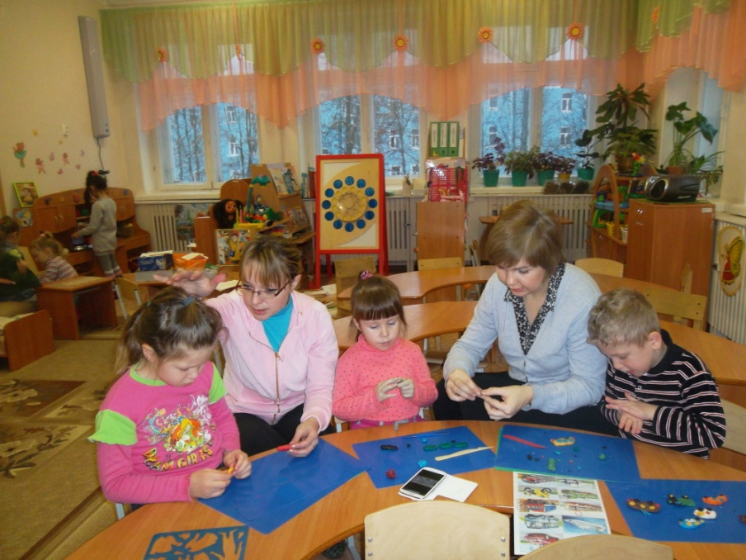
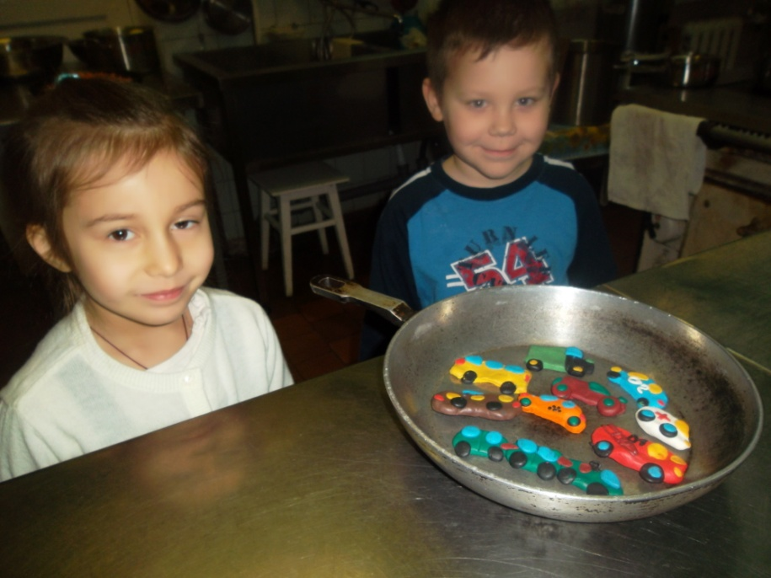

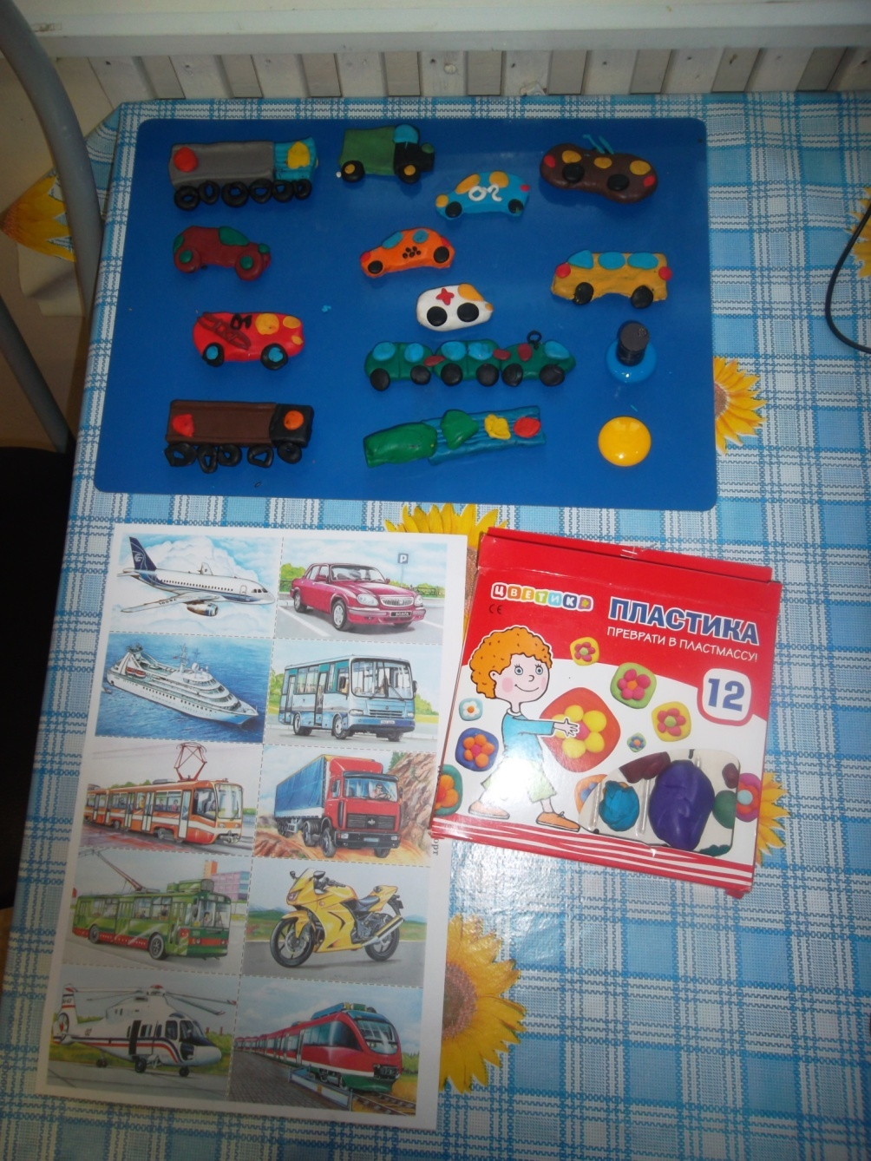

ИГРЫ И ИГРОВЫЕ УПРАЖНЕНИЯ
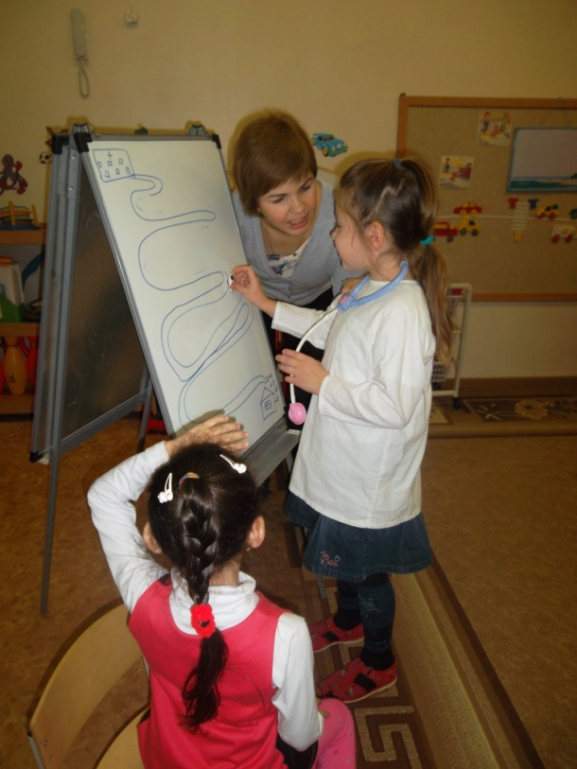
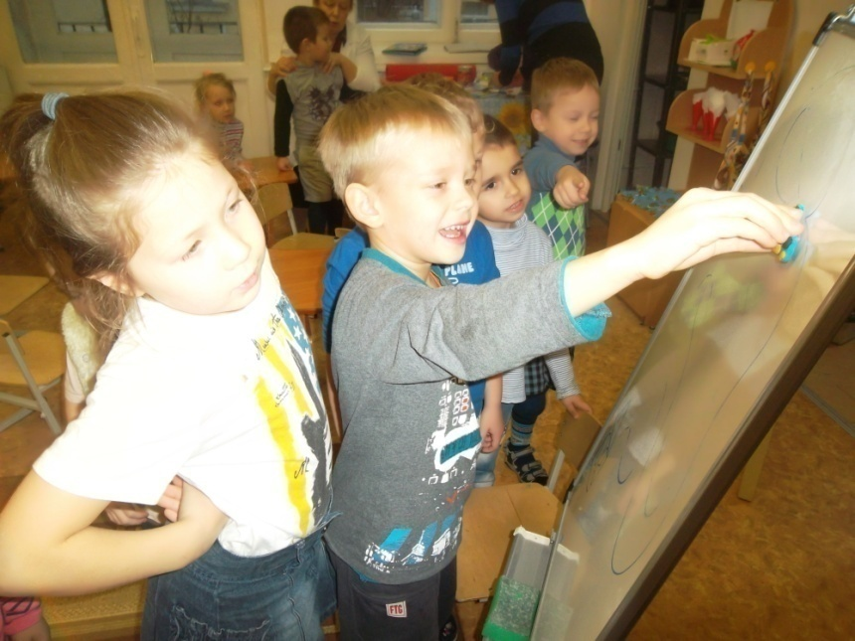
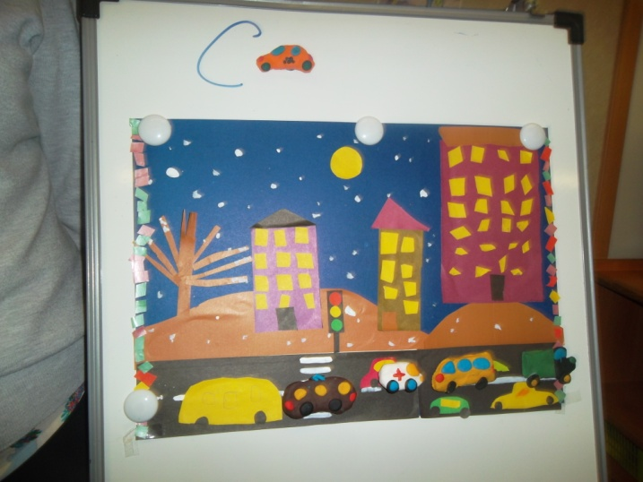

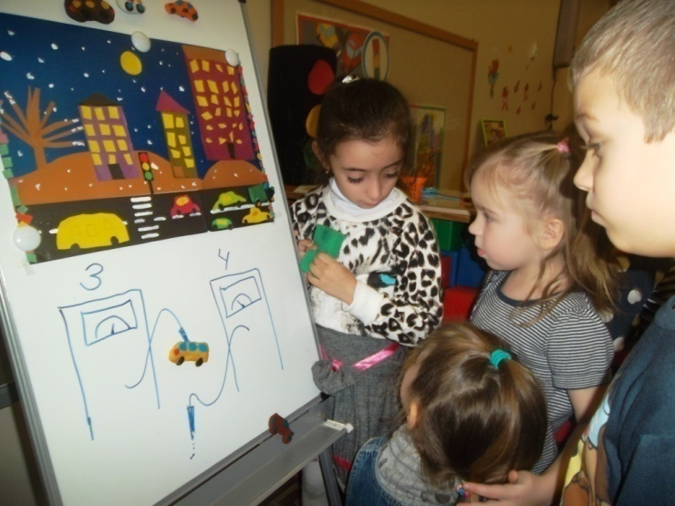

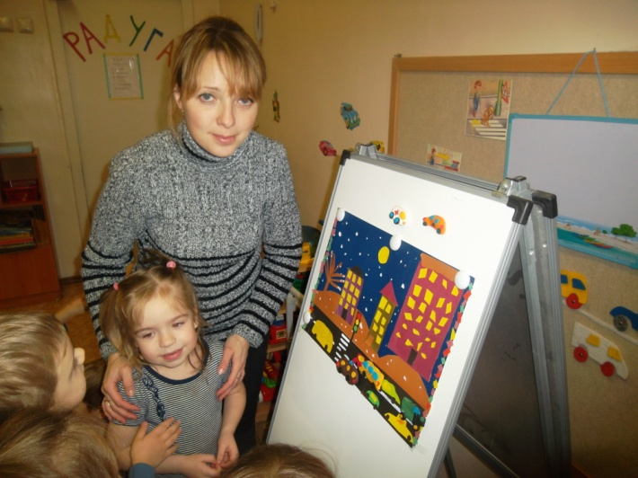
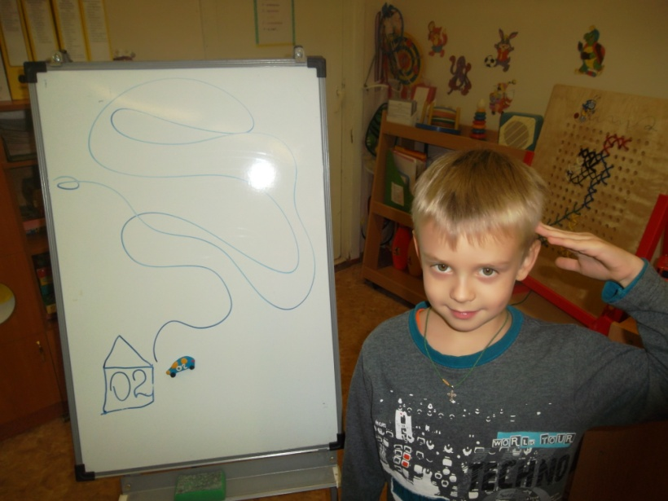

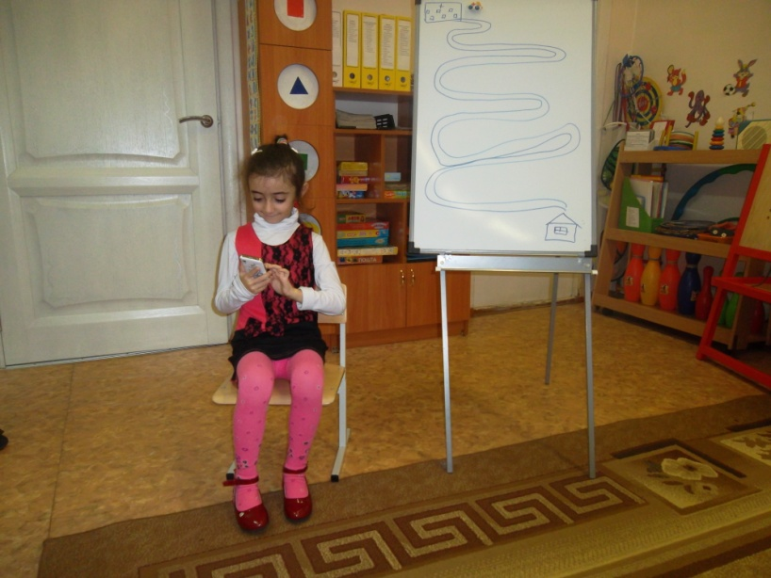

Литература:
- «ОБЖ для дошкольников» (Т.П.Гарнышева)
- «Я и мир» (Л.Л.Мосалова)
- Программа «Светофор» (Т.И.Данилова)
- «Путешествие на зелёный свет или школа юного пешехода»
- Интернет-сайт «Почемучка».
- Нищева Н.В «Конспекты подгрупповых логопедических занятий в старшей группе детского сада для детей с ОНР» - СПб, 2007
- Бардышева Т.Ю., Моносова Е.Н. «Тетрадь логопедических занятий» - М., 2014
- Агронович З.Е «Сборник домашних заданий для преодоления недоразвития фонематической стороны речи у старших дошкольников» - Спб, 2012
- Азова Е.А., Чернова О.О. «Учим звуки» - Спб, 2014

